***2024***



**人工智能导论实验报告**

|  |  |
| --- | --- |
| 专 业： |  |
| 班 级： |  |
| 学 号： |  |
| 姓 名： |  |
| 电 话： |  |
| 邮 件： |  |
| 完成日期： | 2024年12月22日 |

**Abstract**

Retrosynthetic planning is a critical task in organic chemistry which identifies a series of reactions that can lead to the synthesis of a target product. The vast number of possible chemical transformations makes the size of the search space very big, and retrosynthetic planning is challenging even for experienced chemists. However, existing methods either require expensive return estimation by rollout with high variance, or optimize for search speed rather than the quality. In this paper, we propose Retro*, a neural-based A*-like algorithm that finds high-quality synthetic routes efficiently. It maintains the search as an ANDOR tree, and learns a neural search bias with offpolicy data. Then guided by this neural network, it performs best-first search efficiently during new planning episodes. Experiments on benchmark USPTO datasets show that, our proposed method outperforms existing state-of-the-art with respect to both the success rate and solution quality, while being more efficient at the same time.

**关键词：Retro*算法，神经网络，A*算法，逆合成规划，最佳优先搜索**

说明：以上内容摘抄自参考文献Learning Retrosynthetic Planning with Neural Guided A* Search

目录

**Abstract I**

**1 引言 1**

1.1 逆合成规划简介 1

1.2 面临的挑战 1

**2 问题陈述 3**

2.1 一步逆合成 3

2.2 逆合成规划 3

**3 核心原理 5**

3.1 Retro*算法 5

3.2 构建基准合成线路方法 8

**4 实验复现................... 9**

4.1 环境创建 9

4.2 数据获取 10

4.3 模型训练 11

4.4 结果呈现 15

4.5 遇到的问题 15

**5 总结展望和思考 18**

**参考文献： 18**

# **引言**

## 逆合成规划简介

逆合成规划也称为反合成分析，是有机化学中一个重要的基本问题。逆合成规划的基本概念是给定一个需要合成的目标产物，通过反向搜索从目标分子中推断出所需的原料并且在过程中找出从这些原料合成目标产物的一系列反应，从而设计出从简单原料向复杂产物的合成路径。在逆合成规划中，一步逆合成预测可以对给定目标产物的直接反应物进行预测，是实现复杂多步逆合成规划的重要基石。

有机合成的逆合成分析**基本步骤**如下：

1. 根据分子的特点结构对某一化学键进行切断产生合成子
2. 找出对应于合成子的试剂或者合成等效体
3. 按照逆合成分析写出合成路线以及各个步骤的合成反应条件

目前主流的逆合成规划路线的预测方法大致可以分为两种：**基于模版的预测以及无模版预测**

1. 基于模版的预测

基于模版的预测方式主要是建立在大多数化学反应都与一个反应模板相关联的基础之上进行一定的发展和拓展的。每个对应的化学反应的模版中记录了化学反应过程中原子以及化学键的变化，通过寻找化学反应对应的模版并且使用其中记录的信息对于预测过程中的每一步给出一些合理的有效的建议，可以成功预测可能需要的反应原料以及反应条件等等，其中retrosim ，neuralsym 和 GLN模型应用较多。

1. 无模版预测

实际上，自然界中存在一部分化学反应没有合适的反应模版与之对应，因此科学家们只能另辟蹊径，开发出一些可以直接预测这些反应所需反应原料以及反应条件等等信息的方法，其中LSTM和Transformer模型应用较多。

## 面临的挑战

就当前逆合成规划发展的情况来说，尽管科学家们已经在逆合成规划领域进行了许多的探索并且也在这个过程中找到了很多的规划方法，逆合成规划的发展还是面临着很多挑战。

（1）合成步骤数量庞大

化学物质其本身结构以及其进行合成所具有的极大地复杂性导致了现实生活中的绝大部分化学物质是无法在一步内进行合成的，而是可能需要更多的合成步骤来进行目标化学物质的合成。

（2）单个分子合成路线数量庞大

就单个分子来说，其合成的路线是非常多的。每个化学分子可以通过数百种甚至更多的路径方法以及很多不同种类的可能的反应物进行合成。在合成步骤、合成路线方法以及可能的反应物数量都十分庞大的情况下，进行逆合成规划的整个搜索空间是非常巨大的。

（3）判定良好合成路线标准模糊

目前科学界对于“良好的合成路线”的定义是比较模糊甚至是比较缺乏的，也即缺乏对于化学物质合成路线规划质量的好的评判标准。因此，如果想要通过一个统一的、较为具体的、大家公认的一种标准来对于逆合成规划方法的时间以及空间性能等特性进行一定的分析或者检测是非常困难的。

（4）缺乏统一测试标准

目前来说，科学界缺乏统一的基准数据集来进行化学物质合成路线规划的时间以及空间性能等重要性质的统一测试与分析，为评定一种合成路线的性能优劣带来了很大的阻碍。

# 问题陈述

## 一步逆合成

**符号约定**：

M：所有微粒的空间

tϵM：目标分子，同时也是一步逆合成的输入

S⊂M：微粒空间中的一组源反应物

B：一步逆合成模型

R：需要求解的化学反应

C：过程中产生的成本

**核心阐述**：

假设存在一个一步逆合成模型B，于是存在以下公式

B(·) : t → {Ri, Si, c(Ri)}（k，i=1）

该公式最多可以输出k个反应Ri以及其相对应的源反应物集合Si和反应过程中所需的成本C(Ri)

反应的成本可以直接表示为反应Ri所需要的实际成本，或者更加简洁的表示为在一步逆合成模型B作用情况下该反应的负对数似然。

其中一步逆合成模型B可以通过科学家们已经发现的化学反应数据集Dtrain={Si,ti}^2中训练而来

## 逆合成规划

**符号约定**：

M：所有微粒的空间

tϵM：目标分子，同时也是一步逆合成的输入

I⊂M：微粒空间中的一组初始微粒集合

**核心阐述**：

首先在所有的微粒空间中给定一个单一的目标分子t以及一个初始化的微粒集合I。逆合成规划的核心在于使用来自于I集合中的分子或者是通过I集合中分子所合成的子反应物作为每一步反应的源反应物，通过一系列的化学反应来最终达到合成目标产物t，并且能够记录、保存这个合成过程中的所有反应的详细信息（反应物、反应条件等）来实现对于一个目标产物的合成路径规划。

在规划过程中，采用从目标产物向原始反应物进行由结果向初始条件链式推理的形式，执行一系列的一步逆合成预测（也就是在实现多步的逆合成预测过程），使得最终得到的所有反应物均为来自于I集合中的微粒或者可以通过I集合中的微粒进行合成的子反应物，即将所有源反应物限定在了I微粒集合之中。

经过大量的实验验证，可以发现上述方式相对于从I微粒集合向目标产物的由初始条件向结果的推理形式更加高效且常用。

在这个过程，不仅需要实现对于目标产物t的合成路径的成功规划，同时也要注重逆合成规划实现过程中的效率以及得到结果的有效性、可行性以及高质量、低成本实现。

# 核心原理

## Retro*算法

**概述：**

Retro*算法是一个用于进行化学物质逆合成规划的最佳优先搜索算法，它的一系列算法步骤均在AND-OR搜索树上进行实现。

该算法的最显著特点以及核心思想是利用神经网络的引导对于将来的结果或者可能产生的成本进行预测估计，使得能够做出最优的决定以达到直接优化解决方案的规划质量的目的。

也因此，该算法与基于AND-OR树的PNS以及其他基于MTCS的方法相比在寻找最佳逆合成路线的规划方面具有更加显著的优势，同时也能从现有的合成路径中进行学习。

**AND-OR树：**

AND-OR树是在Retro*算法中使用到的搜索树。

它使用化学物质的分子节点作为OR结点，而将化学反应节点作为树的AND节点。

在AND-OR树中，我们可以更加高效便捷地进行化学反应相关重要信息的维护与保存，同时AND-OR树中还能够获取可能的化学反应（即候选反应）与反应物微粒之间的关联，使得能够利用对应于单一分子的子问题的结构进行一定的结合之后来解决更加复杂的反应物的合成规划（也就是多步逆合成规划问题等）问题。

**Retro*算法：**

个人感觉Retro*算法和算法课上学习的LC检索是有一些共同相似之处的，均是通过一个高效的成本估计函数对于还没有进行处理的结点进行某种意义上的排序后按照顺序进行处理，从而能够提高寻找到目标节点的几率，减少搜索的次数，减少搜索中的成本，接下来对于Retro*算法进行阐述。

Retro*算法的基本思路如下：

从AND-OR搜索树的根节点开始进行整个树的搜索，在每一步的搜索过程中，我们使用之前已经规定好的（或者是通过数据集训练好的价值函数，在后面的实验复现中有所提及）价值函数对于接下来可能进行扩展的结点进行合成成本的预测与估计，并且从中间选择一个合成成本预测估计值最小的结点u（也就是最有可能达到最佳规划路径的最有希望的结点）进行接下来的操作：使用一步逆合成模型B(u)（在问题陈述部分提到过的一步逆合成模型）进行节点u的扩展并且使用一个AND-OR树的树桩来进一步扩展现在的AND-OR搜索树以便接下来搜索的进行。最后，我们更新与节点u具有潜在依赖关系的结点进行整个AND-OR树进一步的更新。

接下来将上述思路分为几个步骤进行梳理：

1. **选择**

首先，将分子节点作为OR节点，将反应节点作为AND节点，那么接下来使用的AND-OR树的数据结构则由所有的这些节点所组成。

其次，创建这样一个节点集合F：F中包含所有在AND-OR树中还没有进行扩展（也就是潜在的需要扩展的结点）的分子节点。接下来对于分子节点的扩展与选择将在这个集合中进行。

最后，根据之前按照一定数据集所训练出来的成本估计函数（价值函数）对于F中的每个节点进行成本扩展的预测与估计，并且从中选择一个估计成本最小的结点u进行接下来的操作。

1. **扩展**

现在，我们已经通过选择步骤得到了在目前还没有进行扩展的所有节点中估计成本最小的结点u。接着，使用来自之前已经训练好的一步逆合成模型B(u)在每个预测过程中为逆合成规划到目标产物的建议进行反向推理与反向合成，直至到达终止状态。

具体来说，在每次过程中，我们根据一步逆合成模型B(u)提供的建议在节点u的下方创建一个相对应的反应节点，并且在相应的反应节点下方添加分子节点。进行上述操作后，我们将会在节点u下方创建出一个新的AND-OR树桩。

1. **更新**

在进行上述的扩展操作后，AND-OR树已经进行了相应反应节点以及分子节点的创建与添加，形成了一个新版本的AND-OR树。

然而，我们还需要对于每个与节点u具有潜在依赖关系的结点进行相应的信息更新，通过这样的操作可以再之后的价值函数进行预测成本之时得到更为准确的答案（因为不是使用原来的旧信息进行预测，而是使用已经更新的信息进行预测），能够更好的找到成本最小的合成规划路线。

更新上述信息后就得到了最后的新版本AND-OR树。

通过重复上述的三步操作直至终止，我们就可以寻找到一条具有最小成本的逆合成规划路径。

然而在模型中的迭代次数是有限的，存在一部分的化学物质在进行逆合成规划时需要的模型迭代次数相较于目前模型的最大迭代次数要更多（实验复现中出现的结果之一），在这种情况下只要适当增加迭代次数也可以成功得到最小成本的逆合成规划路径。

以下两张图片引用自参考文献，可以帮助更好的理解Retro*算法的核心内容以及算法运行的详细具体过程。

**Retro*算法的伪代码描述**：

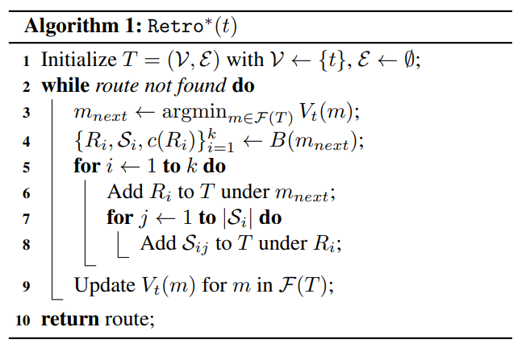

**Retro*算法的实现步骤图解**：

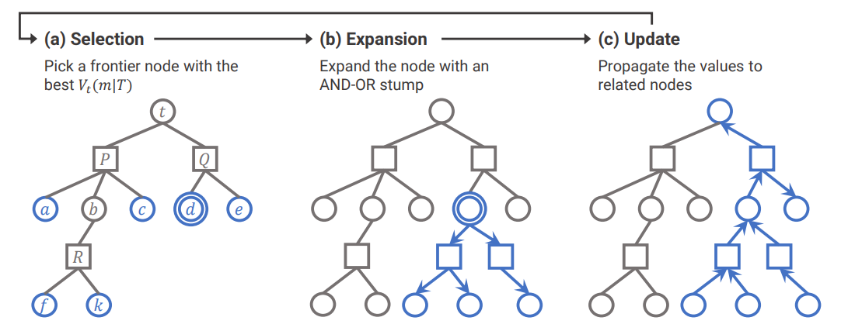

## 构建基准合成线路方法

1. 原始数据集准备

实验中的数据集来源于USPTO的公开反应数据集，整个数据集中包含大约3.8M个化学反应。

实验中，对于生成了多种产物的反应，将其进行复制成多个只有一个产品的反应即将其生成的产物集合进行分解。删除其中有问题的反应后，进一步使用RDChiral 提取所有反应的反应模板，然后丢弃那些不能进行正常使用的模板。

进行上述处理之后剩下的1.3M个反应依照80%、10%、10%的比例被随机划分成训练集、验证集以及测试集。

1. 模型训练

在每次实验中，取MLP模型（使用经过处理的训练集训练出的模型，用于基于模版的一步逆合成规划预测）预测的前50个模型应用于产物逆合成规划中以获得相应的原反应物。

1. 提取合成路线

实验中基于USPTO反应数据集和eMolecules的市售结构单元列表来构建合成路线。

通过分析每一个在USPTO反应数据集中出现的分子，判断它是否能够通过USPTO训练数据中的反应进行合成，如果答案是肯定的，那么将选择以eMolecules中的可用构建块作为终点的该化学物质的最小成本可能逆合成规划路线。

1. 验证以及测试数据集准备

实验中通过合并训练和验证反应数据集，并且重复上述提取过程的方式来进行验证数据集的获取。由于提取的反应数量不断地增加，可合成的分子可能会包括那些不能使用原始反应合成的分子，以及那些有更短路线的分子。实验中丢弃了在训练数据中具有相同长度路线的分子，并将剩余的作为验证路线数据集。

除此之外，实验中还通过运行一个基于启发式的BFS规划算法来过滤掉更容易规划的分子，并丢弃在固定时间限制内找到规划路径的分子，只保留那些其反应被单步模型的前50个预测所覆盖的路线来进一步清理测试路线数据集。

# 实验复现

## 环境创建

（1）下载存储库

在github上获取并且设置账号SSH密钥后通过git-bash.exe运行命令

git clone git@github.com:binghong-ml/retro_star.git

cd retro_star

成功获取实验所需存储库中的文件如下图

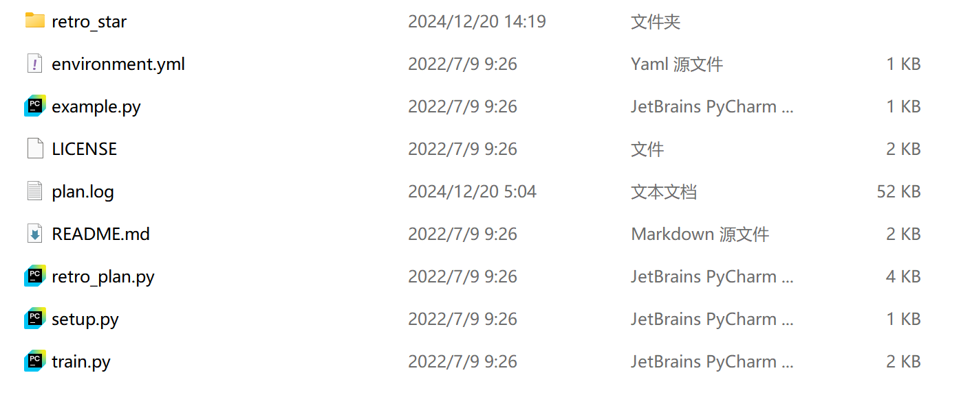

（2）创建Anaconda环境

1.通过官方网站下载Anaconda安装包，并且按照教程完成软件安装，确定相关环境配置

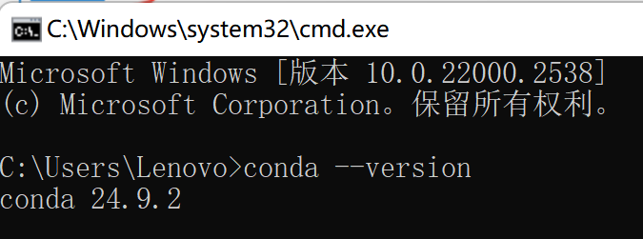

2.创建虚拟环境

在下载的retro_star文件夹中运行powershell，输入以下命令使用文件夹中相关文件进行retro_star_env虚拟环境的创建（在实验过程中没有注意保存截图）

conda env create -f environment.yml

3.激活虚拟环境

使用conda activate retro_star_env进行创建的虚拟环境激活

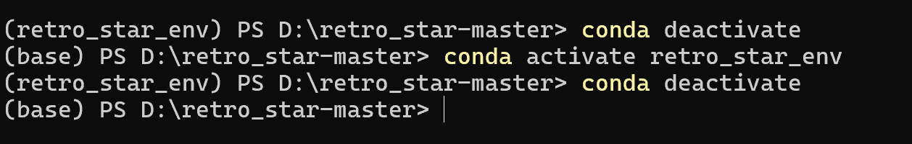

（3）安装逆合成规划库Retro* lib

在下载的retro_star文件夹中运行powershell中输入以下命令进行逆合成规划库的安装

pip install -e retro_star/packages/mlp_retrosyn

pip install -e retro_star/packages/rdchiral

pip install -e .

## 数据获取

下载构建块分子、预训练模型和（可选）测试数据

通过github链接进入Dropbox网站，保存retro_data.zip副本后通过浏览器下载，由于链接国外网站，文件下载速度较慢、时间较长（4h左右）

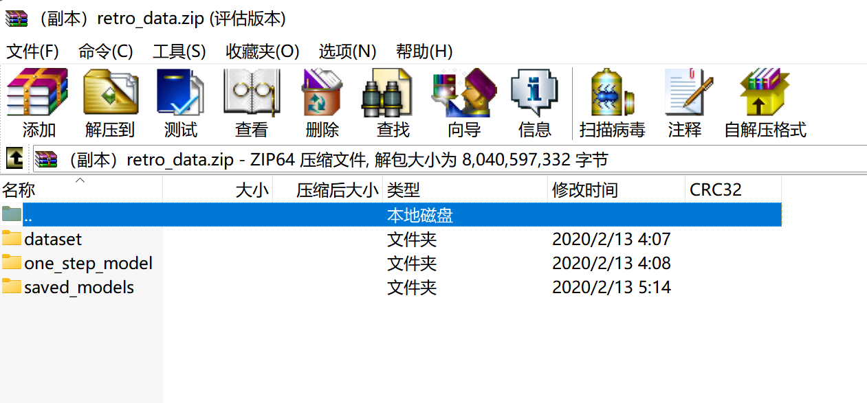

## 模型训练

在下载的retro_star文件夹中运行powershell中输入以下命令进行预训练模型的训练

python retro_plan.py --use_value_fn

从截图中可以看到成功从下载的构建块分子、预训练模型和（可选）测试数据文件夹中获取了模型并且初始化了价值模型

之后通过dataset/origin_dict.csv文件中的上百万条数据进行模型的训练，同时在每次训练成功后中输出平均用时以及平均迭代次数等重要信息

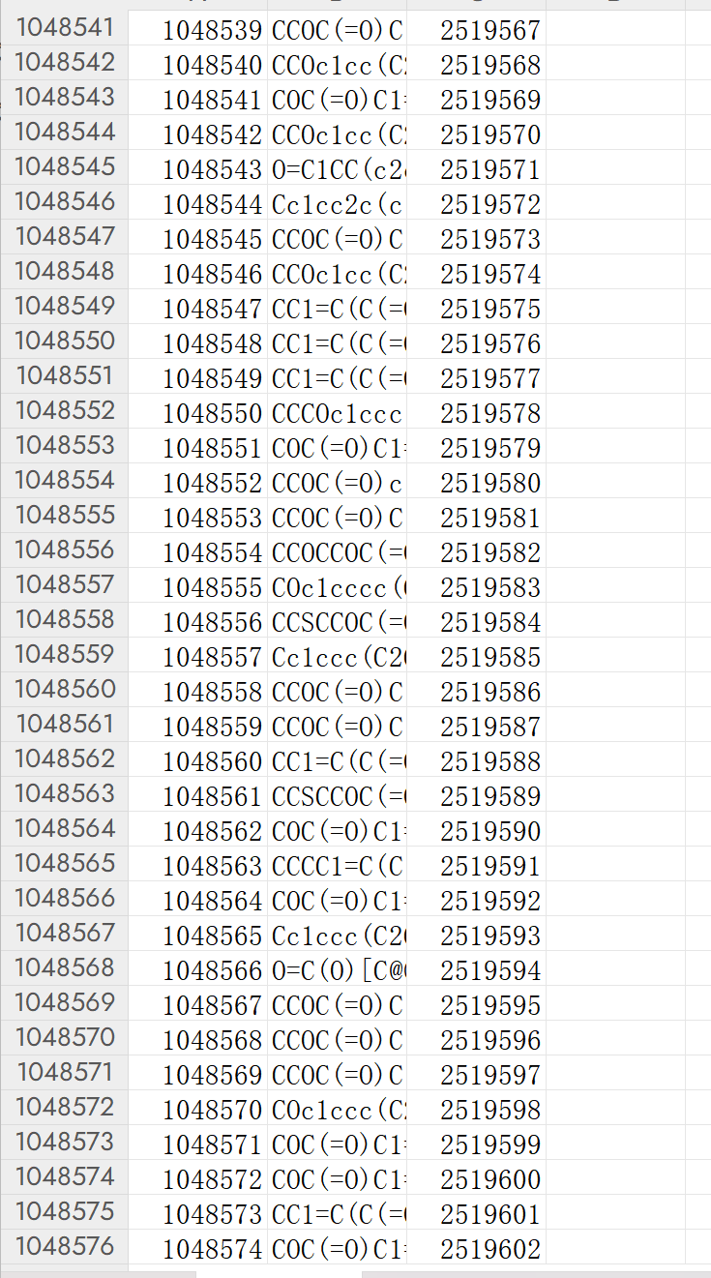

**图一 一部分数据集**

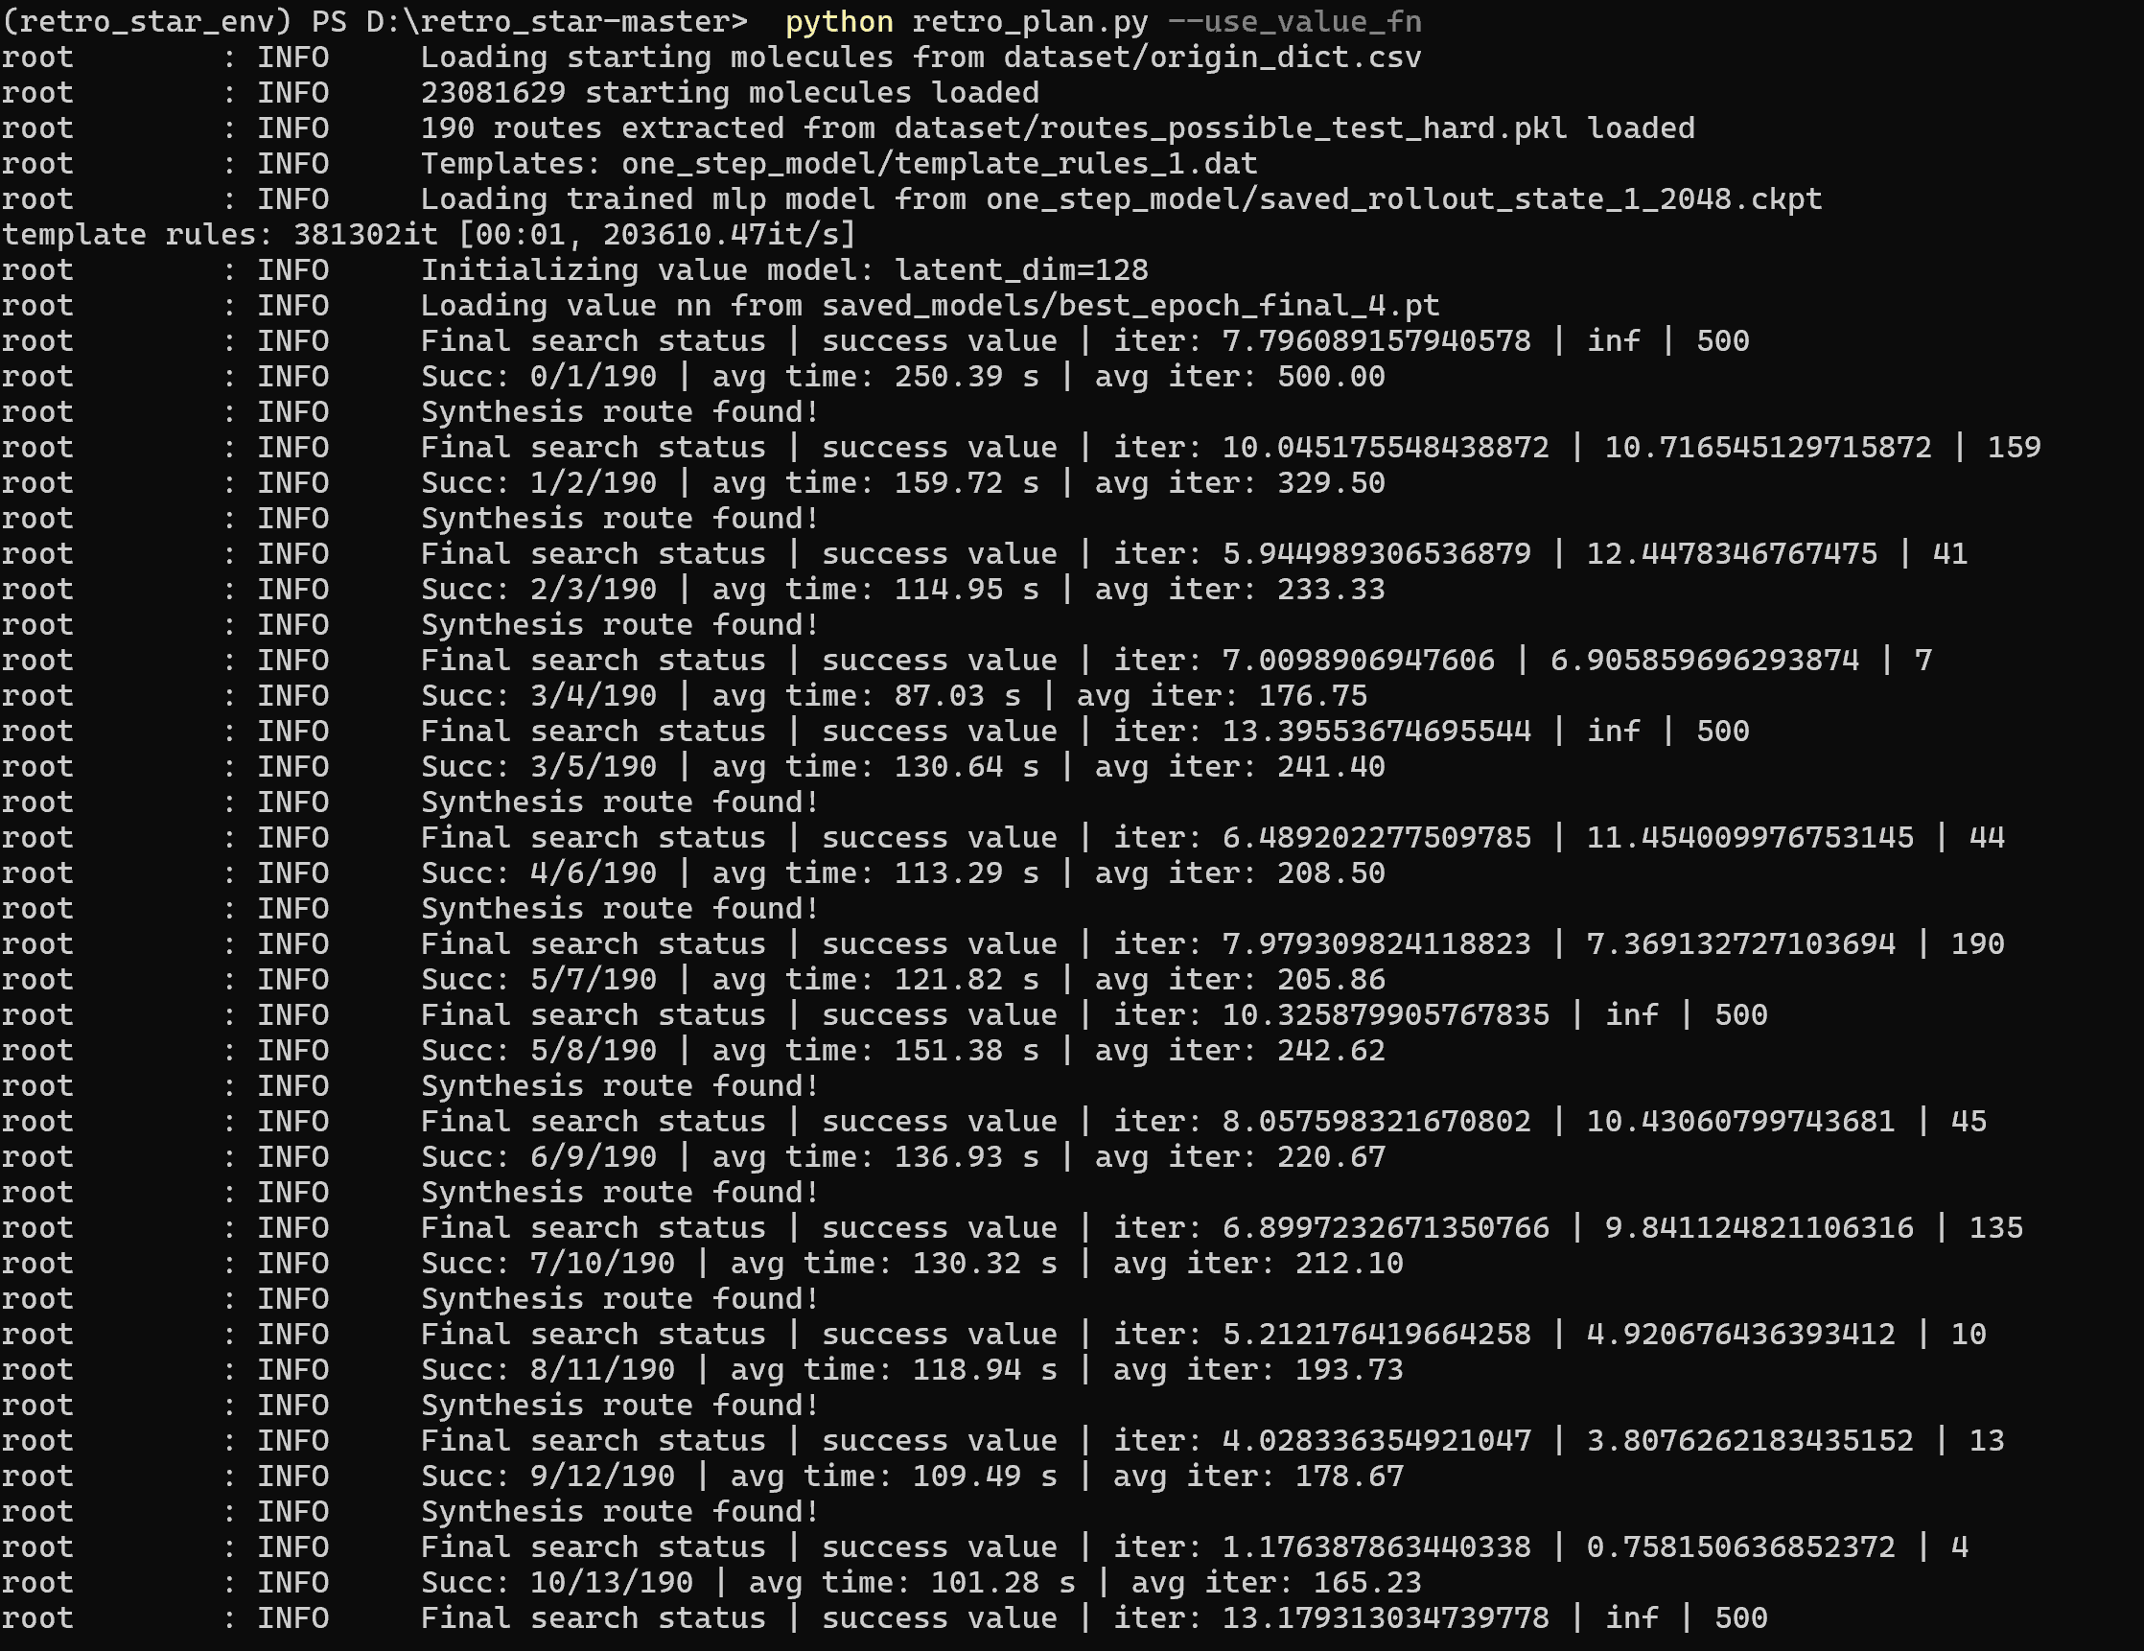

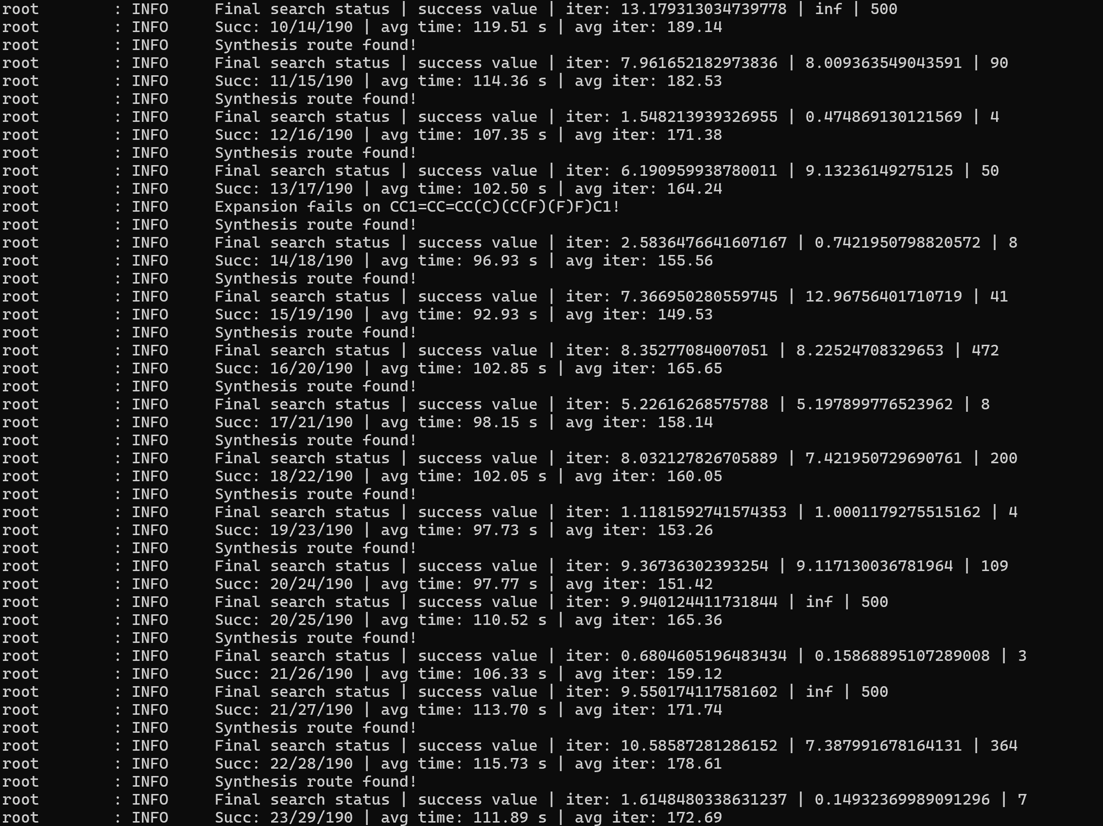

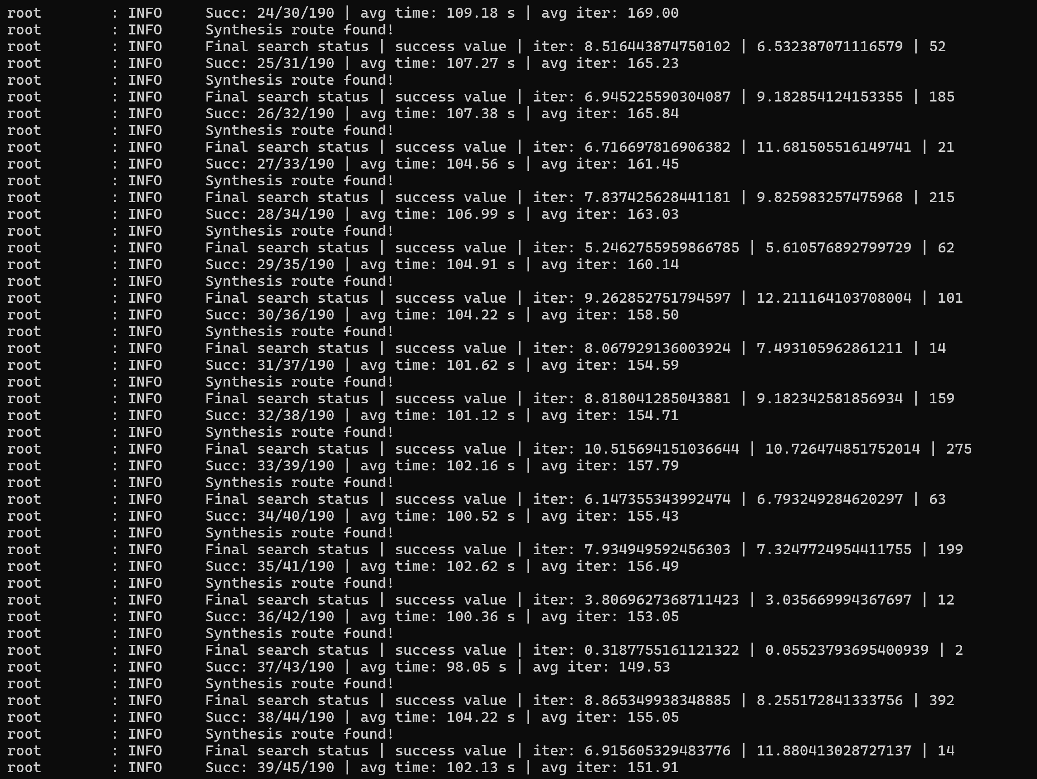

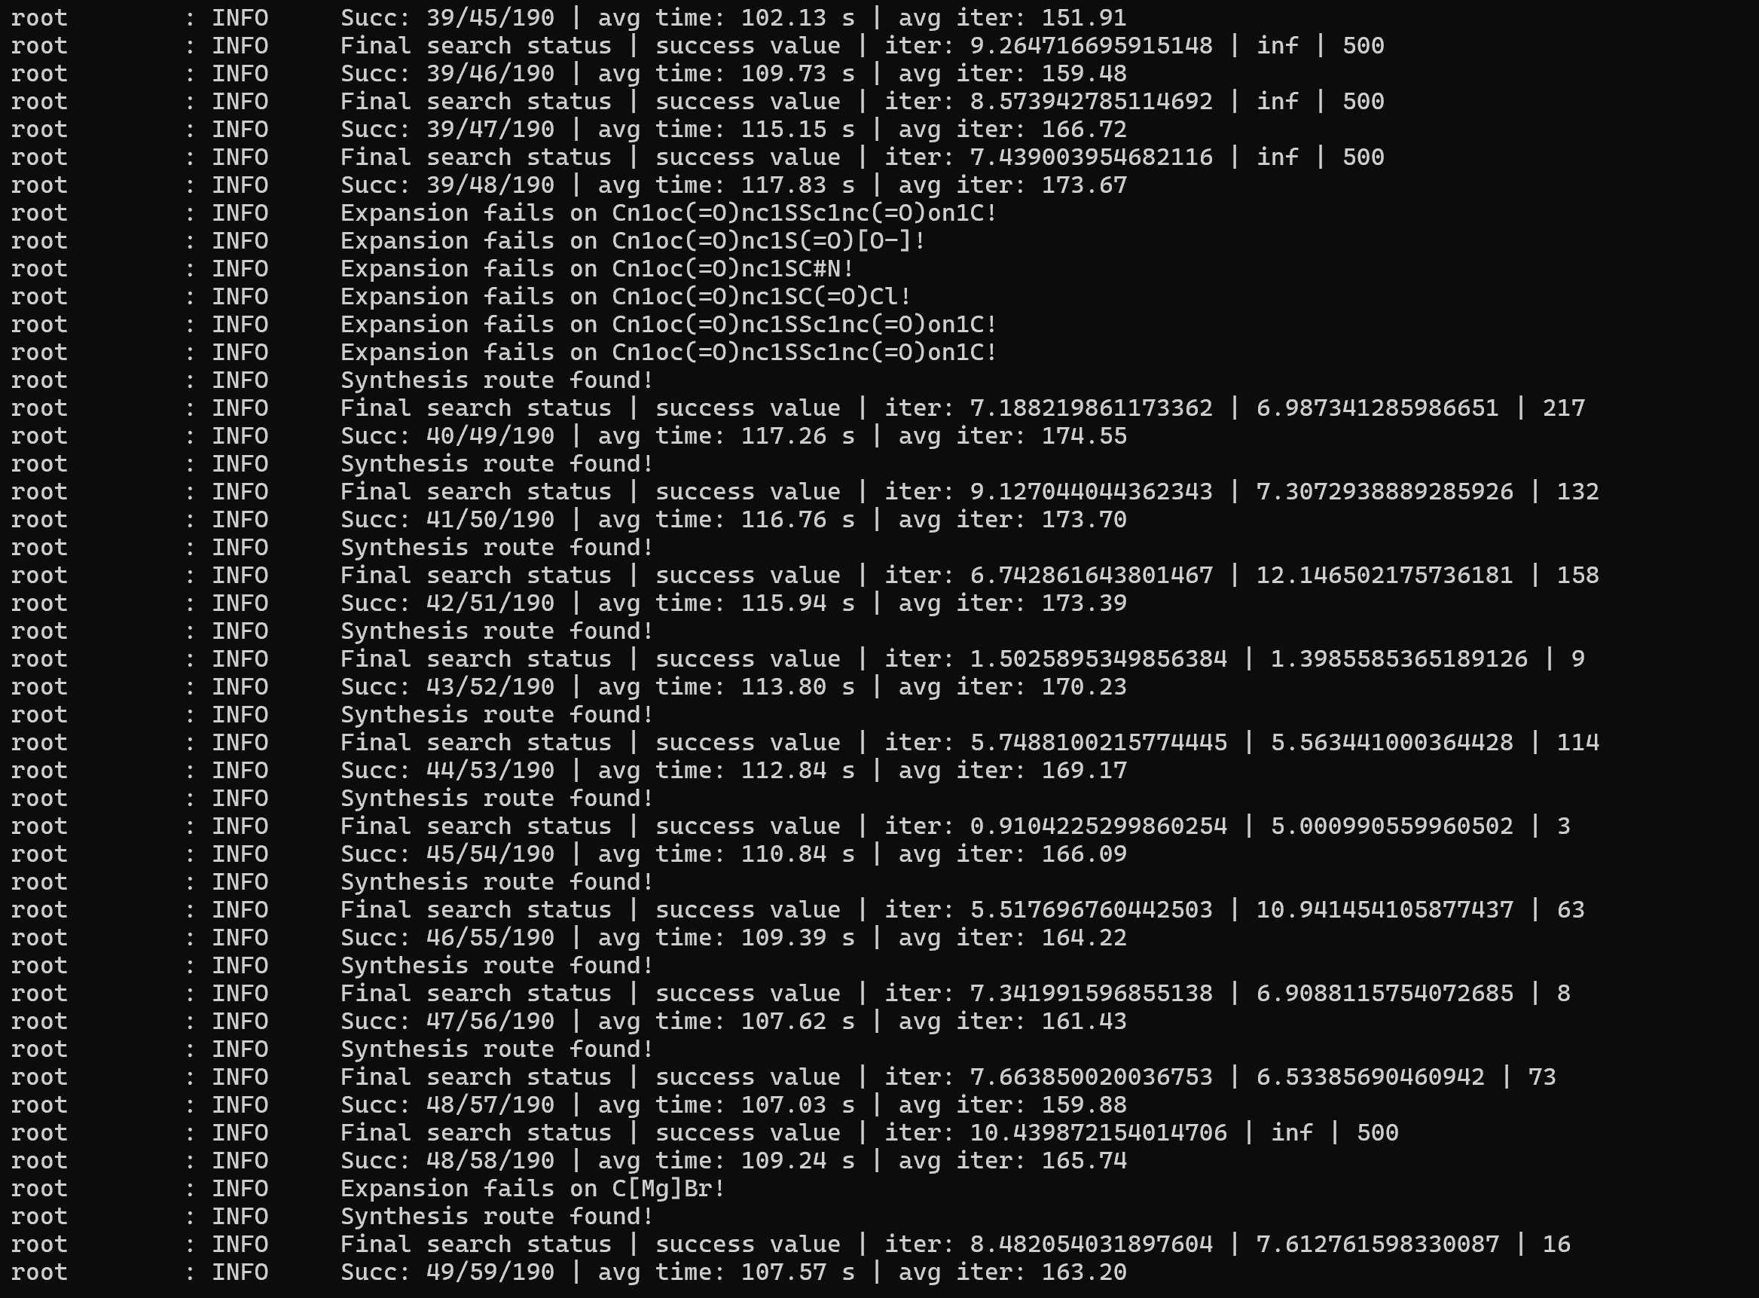

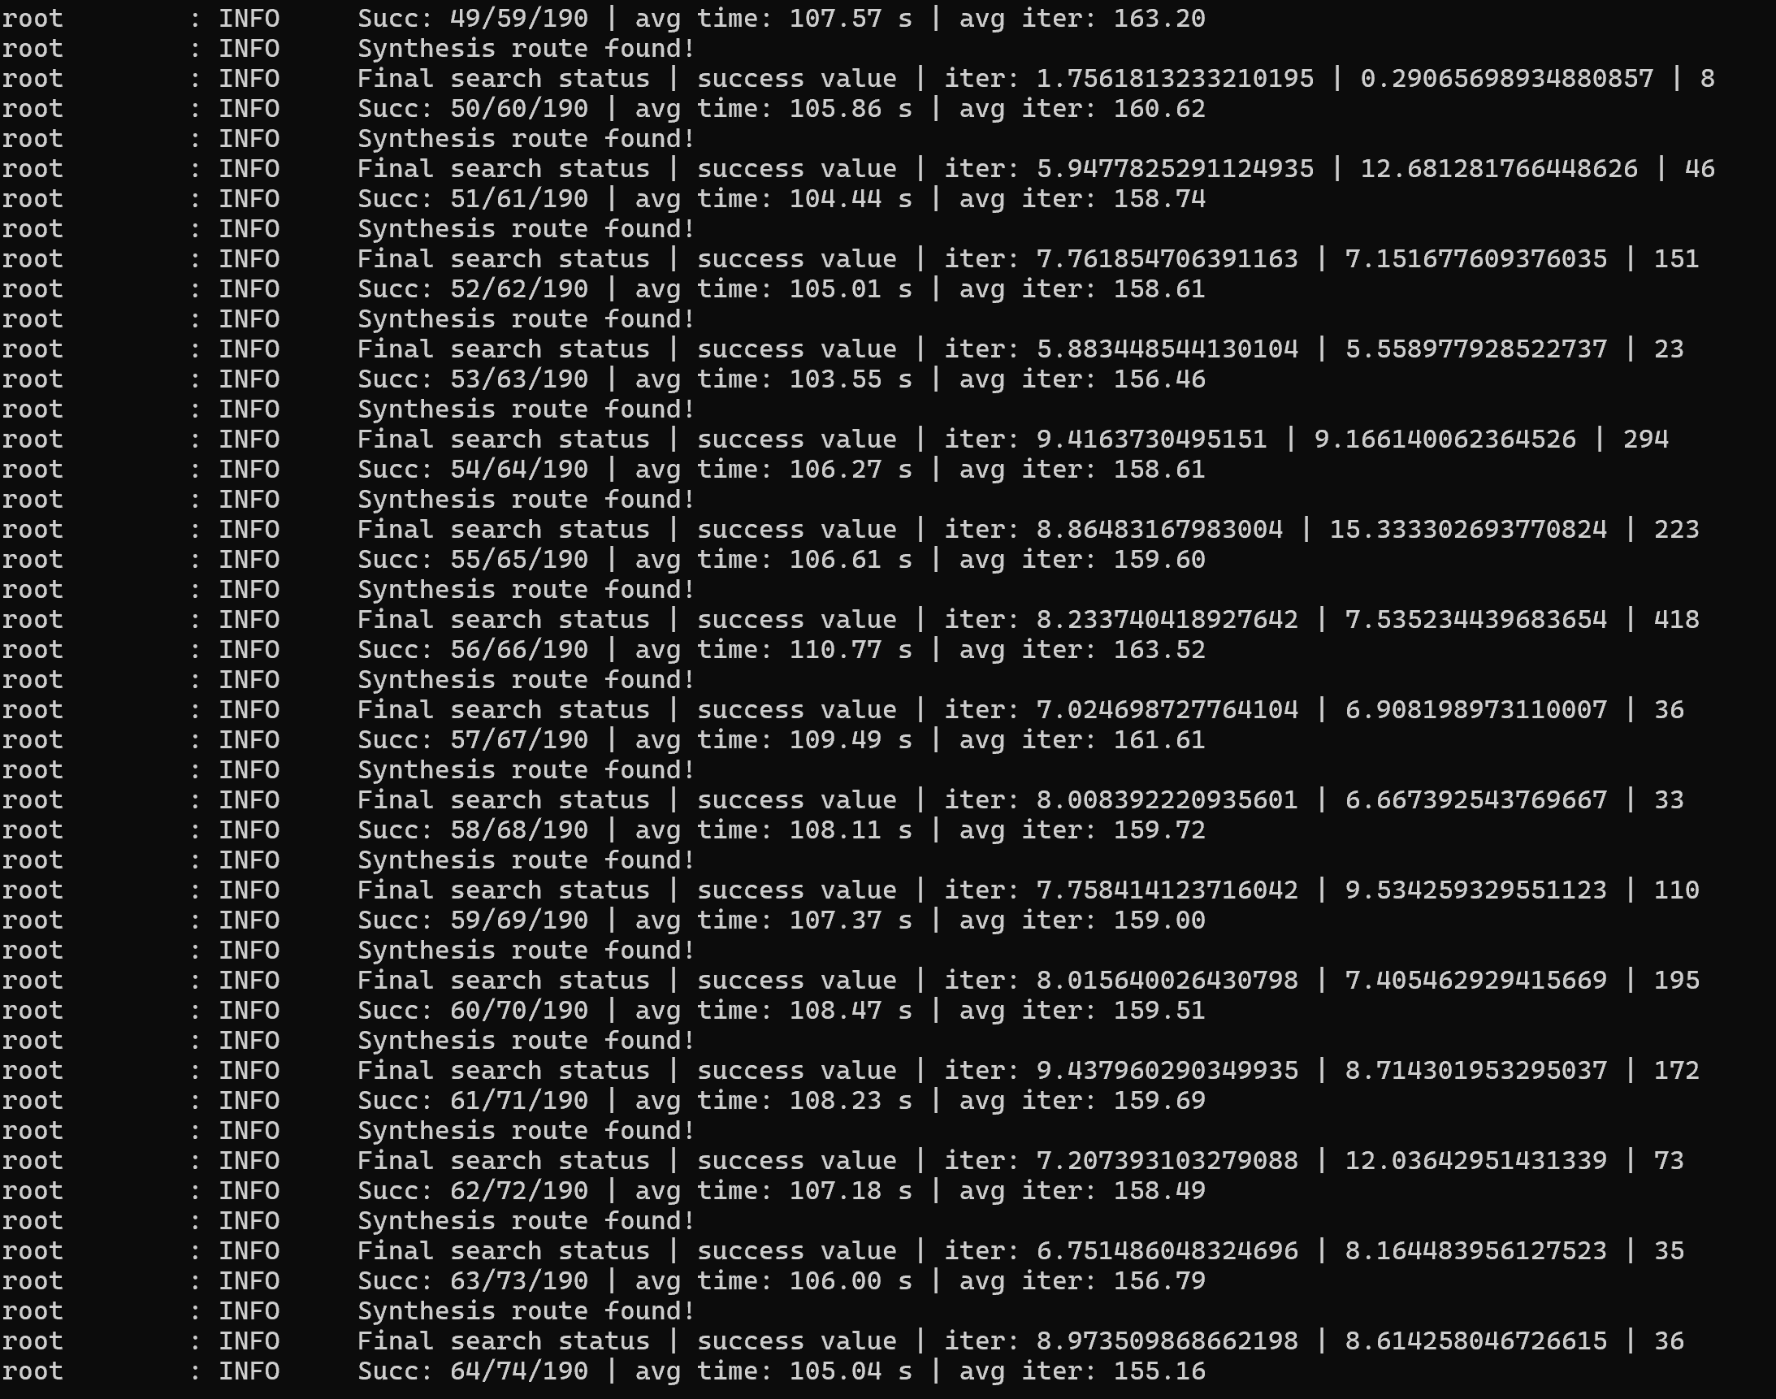

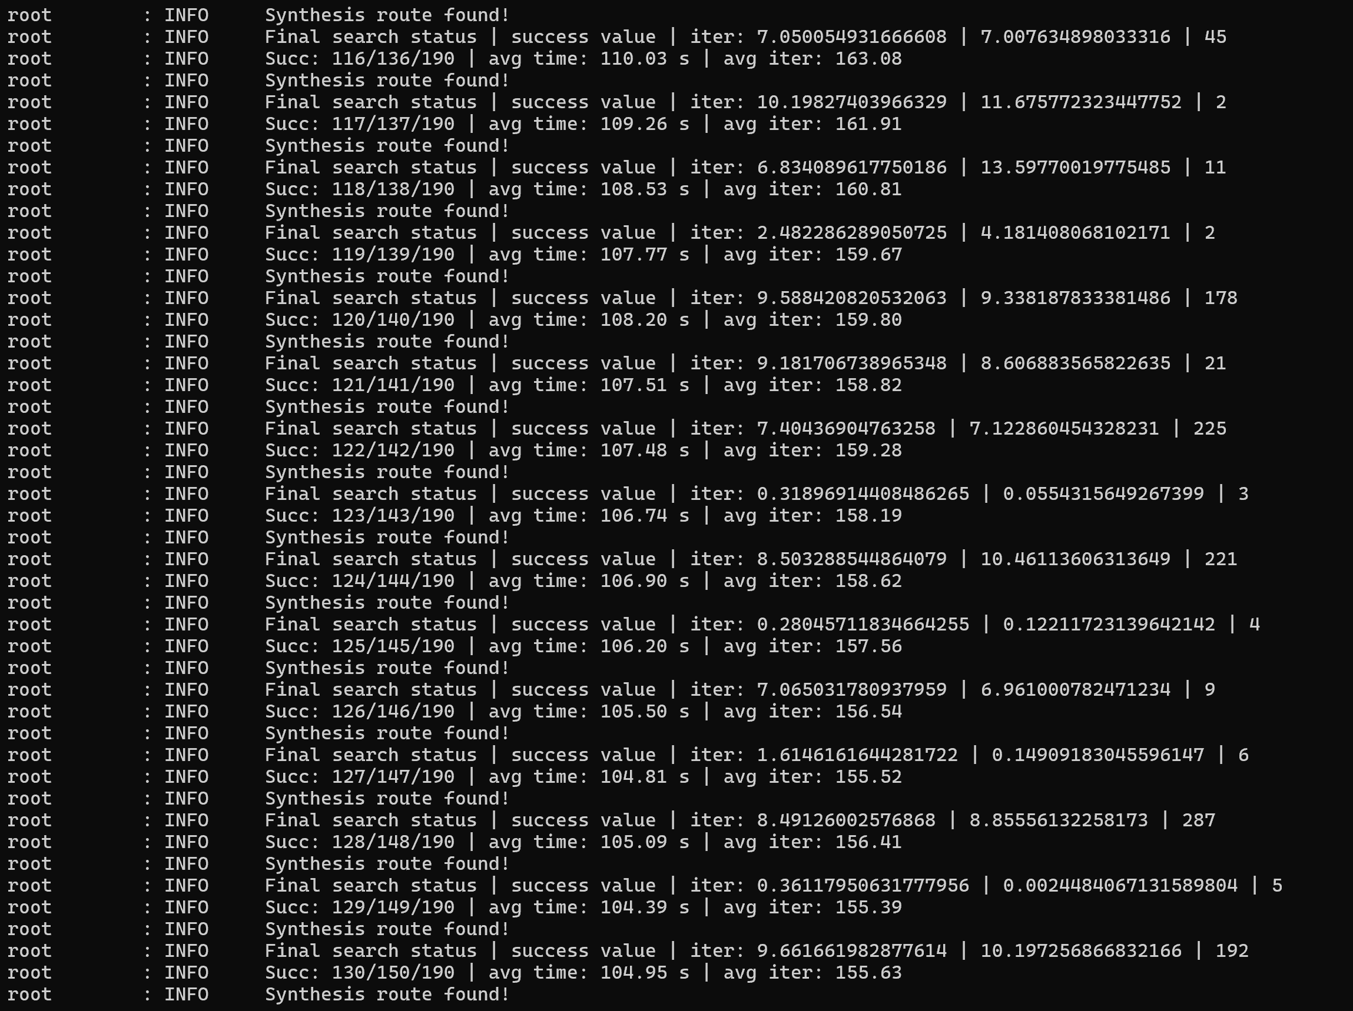

## 结果呈现

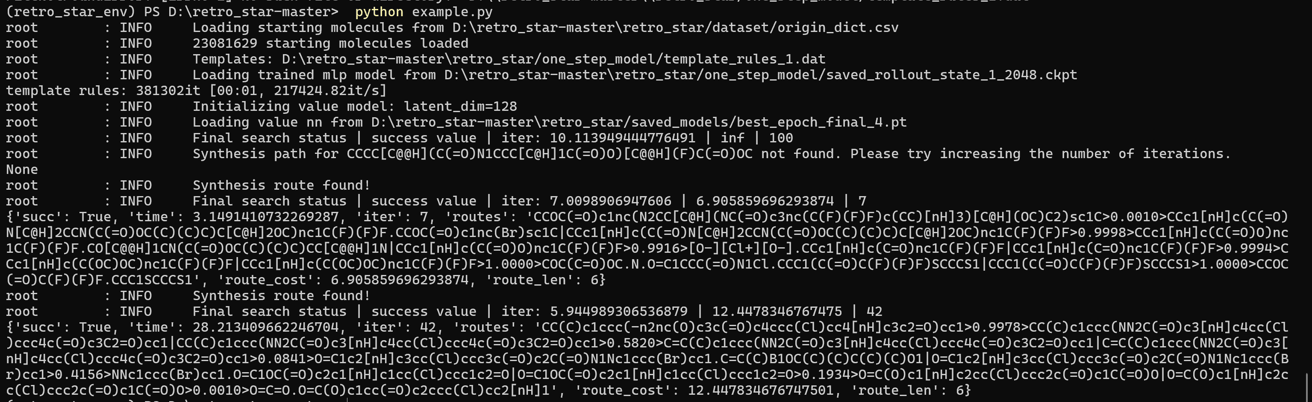

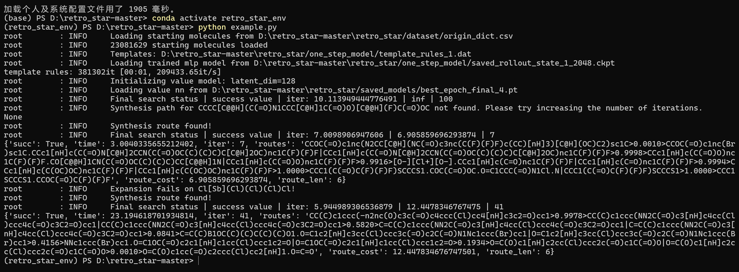

通过运行example.py脚本进行训练之后的模型检验，可以得到如下结论：

1. 训练之后的模型成功进行了第二个以及第三个化学物质的人工合成路线搜寻并且成功进行了输出，其中输出的信息中还包含了平均迭代次数等信息，可以进行进一步的测试方法性能评估；
2. 第一个化学物质模型给出“需要增加迭代次数”的提示，没有成功找到相关的人工合成路线，说明模型还需要进一步进行提升（该情况在原理部分有说明）
3. 进行两次运行，得到的结果一致，只有迭代次数或者其他方面一些细微的不同，可以认为模型得到的结果是稳定可信的

## 遇到的问题

1. **激活虚拟环境失败**

问题描述：

Anaconda已经正确安装并且进行环境配置，通过conda创建名称为retro_star_env的环境，但是在powershell中输入提示的"PS"前不显示当前环境，例如正确应该显示(base) PS C:\Users\Admin>

conda查看env list可以正常执行，显示创建的环境以及基本环境

问题根源：

conda在PowerShell中未正确配置，导致conda activate不能用

解决方案：

1. 初始化conda：使用命令conda init powershell来初始化conda环境
2. 修改powershell限制策略：使用命令Set-ExecutionPolicy -ExecutionPolicy RemoteSigned -Scope LocalMachine将powershell限制策略从Restricted改为RemoteSigned，范围为计算机上所有用户（执行以上命令时以管理员身份启动powershell）
3. 重启powershell：再次执行conda activate retro_star_env命令成功激活虚拟环境
4. **文件目录结构混乱，无法运行python实验脚本**

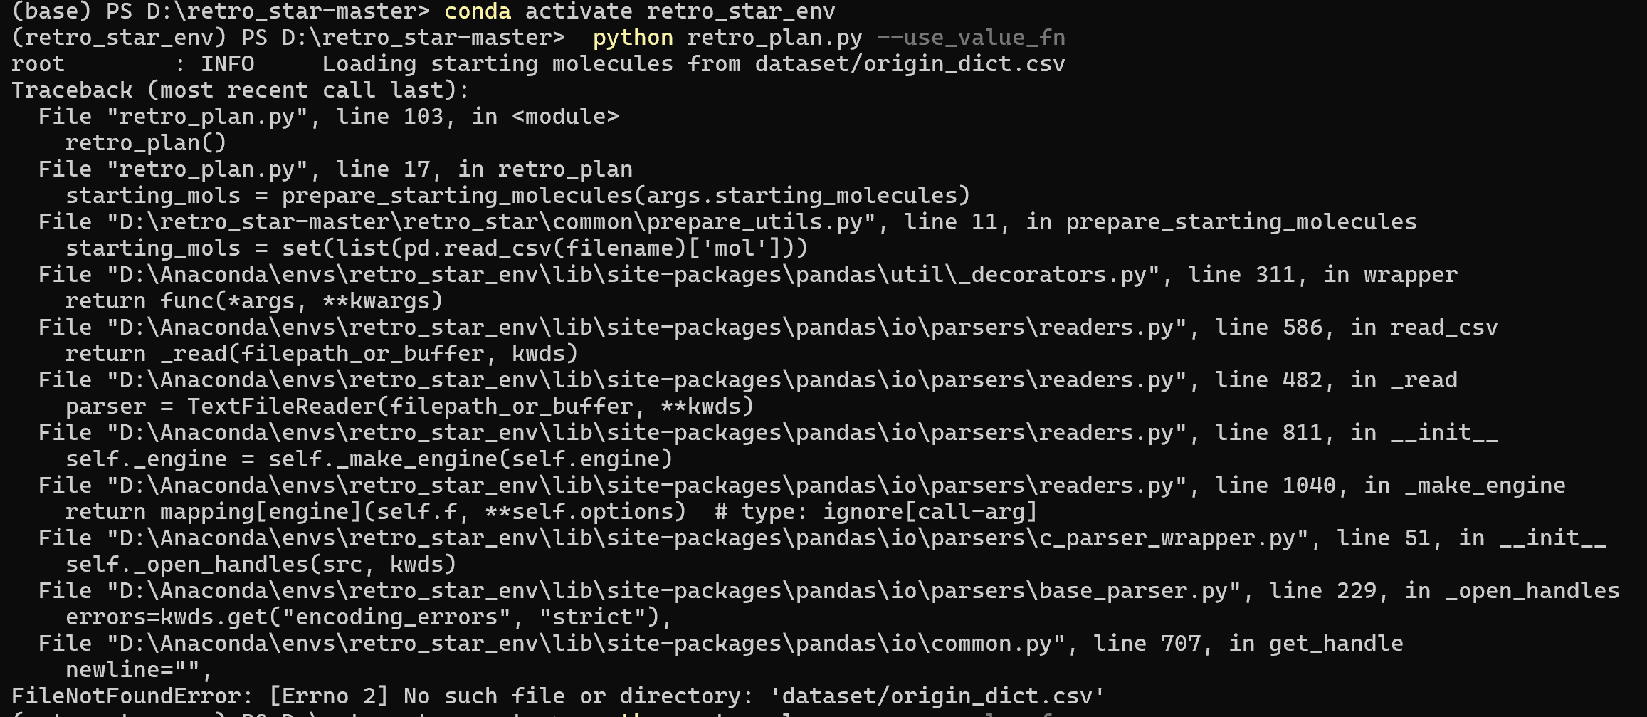

问题描述：

在进行python脚本驱动时报错“FileNotFoundError:.....”即找不到相关文件

问题分析：

通过比对报错中找不到的文件名称，发现是在从Dropbox网站中下载的构建块分子、预训练模型和（可选）测试数据的三个文件夹在retro_data文件夹中的放置位置出现问题

解决方案：

应当将运行脚本与下载的构建块分子、预训练模型和（可选）测试数据的三个文件夹处在同一级目录之中，运行脚本成功找到相关文件

1. **数据无法获取**

问题描述：

在进行构建块分子、预训练模型和（可选）测试数据文件的获取是，无法进入Dropbox网站，这个问题困扰了整整两天的时间

问题分析：

Dropbox网站在国内被禁用了，因此不能直接使用电脑通过链接获取

解决方案：

寻找多个有可能进入该网站的IP地址，在创建相关文本进行测试运行，如果能够成功ping通该网站，则字电脑的hosts文件中添加该IP地址再次进行访问尝试成功

# 5 总结展望和思考

通过这一次的实验复现，我认为自己对于Anaconda软件的安装与配置使用、python虚拟环境的创建与激活以及模型训练等有关方面有了一定的了解与进步。在大一的时候，我就一直有听说“大模型”“人工智能”“深度学习”等等字眼，心中也有一些学习相关方面的兴趣，同时我也明白目前人工智能这个话题将成为现在以及将来很长一段时间的热门话题以及探索的的方向，通过莫老师的人工智能导论课，我基本的了解了一些有关于人工智能的基础知识以及相关概念等等，我深刻地认识到这是一门庞大的学科，也是一门与我们的学习生活息息相关的重要学科，这也使得我进一步深入了解相关领域的学习兴趣以及热情有了极大地提升；但是另一方面，莫老师也多次在课堂中提到有关于人工智能伦理的问题，社会上发生的字节实习生数据投毒事件、AI杀人事件等等，都说明人工智能在伦理方面的问题还需要更多的注意以及解决。在将来的学习生活中，我们也应该更多的注意有关方面的问题，多加防范，同时也要牢牢守住自己的道德底线，正确的使用掌握的技术为社会、为人类造福。

总而言之，人工智能导论课程使我受益匪浅，我会在今后的学习生活中更多的了解学习相关方面的知识，掌握更多的相关技术，进一步提高自己的能力。

参考文献：

1. Retro*: Learning Retrosynthetic Planning with Neural Guided A* Search Binghong Chen Chengtao Li Hanjun Dai Le Song arXiv:2006.15820v1 [cs.LG] 29 Jun 2020